Инструкция по установке
комплекта защитно-декоративных аксессуаров
Пороги с листом d 76
для INFINITI QX56 2011
INQX.82.1274
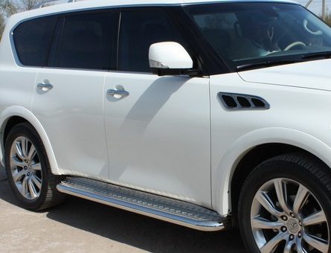

Время установки |  | 50 | мин.
Время демонтажа |  | 50 | мин.
Масса |  | 23,8 | кг
Гарантия |  | 12 | месяцев

 |  |  |  | Уважаемый Покупатель!
Мы благодарим Вас
за приобретение нашей продукции
Для успешной установки аксессуара Вам понадобится:
 | 1. | Ключ рожковый 13
 | 2. | Головка 13 с воротком

Монтажный комплект:

1 | Порог (правый, левый), 2шт. |  | 2 | Кронштейн  (правый, левый), 6 (3/3)шт.
1 | 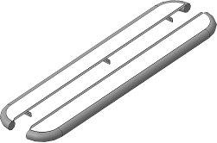 |  | 2 | 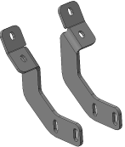

Крепеж:

3 |  | Болт М8х25  8шт. |  | 4 |  | Гайка М8  8шт. |  | 5 |  | Шайба 8  (кузов.)  16шт |  | 6 |  | Гровер 8  8шт.

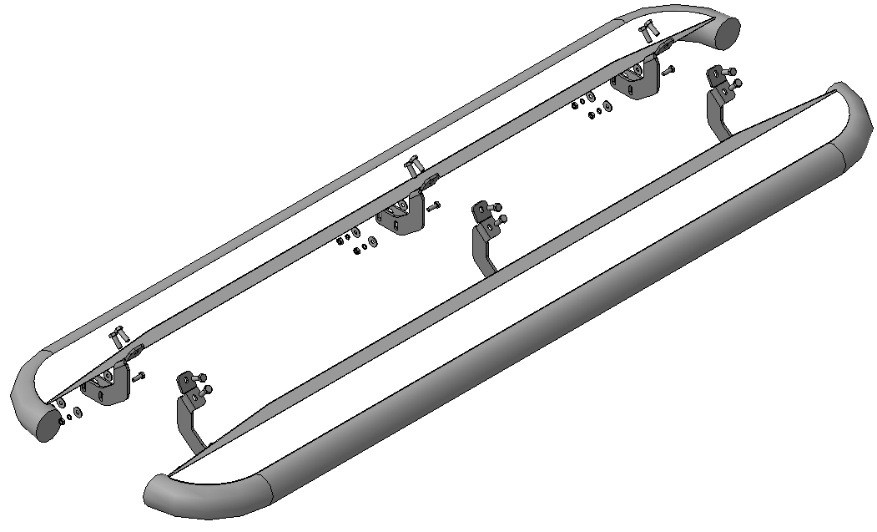
Шаг 1
Если на автомобиле установлены штатные пороги, демонтировать их в соответствии с руководством по ремонту INFINITI QX56.
Инструмент: Согласно инструкции по ремонту.

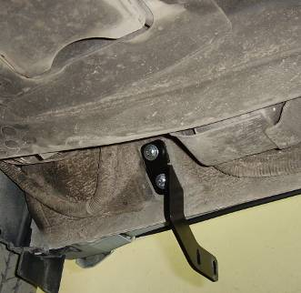 | 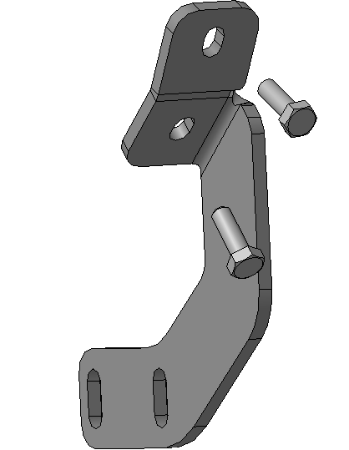  Штатный  крепеж
Шаг 2
Установить кронштейны поз.2 на переднюю часть кузова (справа и слева), закрепить штатным крепежом.
Инструмент: Согласно инструкции по ремонту.

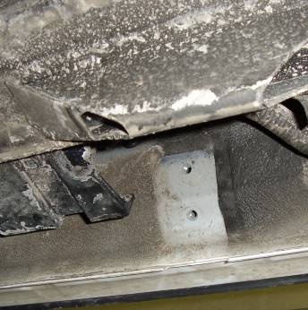 | Штатный  крепеж
Шаг 3
Установить кронштейны поз.2 на среднюю часть кузова (справа и слева), закрепить штатным крепежом.
Инструмент: Согласно инструкции по ремонту.

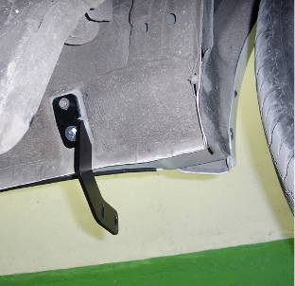 | Штатный  крепеж
Шаг 4
Установить кронштейны поз.2 на заднюю часть кузова (справа и слева), закрепить штатным крепежом.
Инструмент: Согласно инструкции по ремонту.

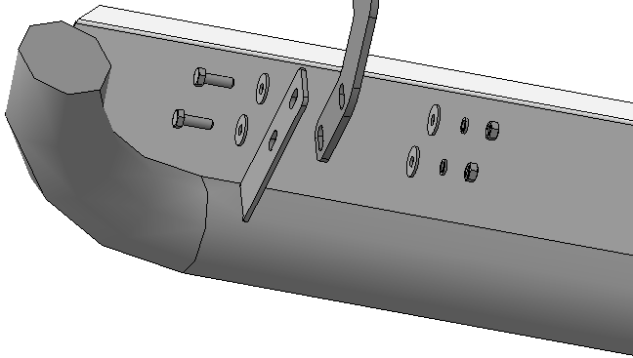
3, 5
4, 5, 6
1
Шаг 5
Установить пороги на кронштейны, закрепить крепежом поз.3, 4, 5 и 6 (показана передняя часть правого порога).
Инструмент: Головка 13 с воротком, ключ 13.
Шаг 6
Выровнять пороги, окончательно затянуть крепеж.
Момент затяжки:
М8 - 20÷24 Нм.
Штатные болты – Согласно инструкции по ремонту.
Инструмент: Головка 13 с воротком, ключ 13, Согласно инструкции по ремонту.

ПОЗДРАВЛЯЕМ С УСПЕШНОЙ УСТАНОВКОЙ!

